Explorar um índice de pesquisa do Azure AI (IU)

Imagine que você trabalha na Fourth Coffee, uma rede nacional de cafeterias. Você é solicitado a ajudar a desenvolver uma solução de mineração de conhecimento que facilite a busca por insights sobre as experiências dos clientes. Você decide criar um índice do Azure AI Search usando dados extraídos de avaliações de clientes.

Neste laboratório você irá:

* Criar recursos do Azure
* Extrair dados de uma fonte de dados
* Enriqueça dados com habilidades de IA
* Use o indexador do Azure no portal do Azure
* Consulte seu índice de pesquisa
* Resultados da revisão salvos em uma Loja de Conhecimento

Recursos do Azure necessários

A solução que você criará para o Fourth Coffee requer os seguintes recursos na sua assinatura do Azure:

* Um recurso **do Azure AI Search** , que gerenciará a indexação e a consulta.
* Um recurso **de serviços de IA do Azure** , que fornece serviços de IA para habilidades que sua solução de pesquisa pode usar para enriquecer os dados na fonte de dados com insights gerados por IA.

**Observação:** seus recursos de pesquisa do Azure AI e serviços do Azure AI devem estar no mesmo local!

* Uma **conta de armazenamento** com contêineres de blobs, que armazenarão documentos brutos e outras coleções de tabelas, objetos ou arquivos.

Criar um recurso *de pesquisa do Azure AI*

1. Entre no [portal do Azure](https://portal.azure.com/learn.docs.microsoft.com?azure-portal=true) .
2. Clique no botão **+ Criar um recurso** , pesquise por *Azure AI Search* e crie um recurso **do Azure AI Search** com as seguintes configurações:
   * **Assinatura** : *sua assinatura do Azure* .
   * **Grupo de recursos** : *selecione ou crie um grupo de recursos com um nome exclusivo* .
   * **Nome do serviço** : *Um nome exclusivo* .
   * **Localização** : *Escolha qualquer região disponível. Se estiver no leste dos EUA, use “East US 2”* .
   * **Nível de preço** : Básico
3. Selecione **Revisar + criar** e, depois de ver a resposta **Validação bem-sucedida** , selecione **Criar** .
4. Após a conclusão da implantação, selecione **Ir para o recurso** . Na página de visão geral da Pesquisa de IA do Azure, você pode adicionar índices, importar dados e pesquisar índices criados.

Criar um recurso de serviços de IA do Azure

Você precisará provisionar um recurso **de serviços de IA do Azure** que esteja no mesmo local que o seu recurso de Pesquisa de IA do Azure. Sua solução de pesquisa usará esse recurso para enriquecer os dados no repositório de dados com insights gerados pela IA.

1. Retorne à página inicial do portal do Azure. Clique no botão **+Criar um recurso** e pesquise por *Serviços de IA do Azure* . Selecione **"Criar** um plano **de Serviços de IA do Azure"** . Você será direcionado para uma página para criar um recurso de Serviços de IA do Azure. Configure-o com as seguintes configurações:
   * **Assinatura** : *sua assinatura do Azure* .
   * **Grupo de recursos** : *o mesmo grupo de recursos que seu recurso do Azure AI Search* .
   * **Região** : *o mesmo local do seu recurso do Azure AI Search* .
   * **Nome** : *Um nome exclusivo* .
   * **Nível de preço** : Standard S0
   * **Ao marcar esta caixa, reconheço que li e compreendi todos os termos abaixo** : Selecionado
2. Selecione **Revisar + criar** . Após ver a resposta **Validação aprovada** , selecione **Criar** .
3. Aguarde a conclusão da implantação e visualize os detalhes da implantação.

Criar uma conta de armazenamento

1. Retorne à página inicial do portal do Azure e selecione o botão **+ Criar um recurso** .
2. Pesquise por *conta de armazenamento* e crie um recurso **de conta de armazenamento** com as seguintes configurações:
   * **Assinatura** : *sua assinatura do Azure* .
   * **Grupo de recursos** : *o mesmo grupo de recursos que seus recursos de pesquisa do Azure AI e serviços de IA do Azure* .
   * **Nome da conta de armazenamento** : *um nome exclusivo* .
   * **Localização** : *Escolha qualquer localização disponível* .
   * **Desempenho** : Padrão
   * **Redundância** : Armazenamento redundante localmente (LRS)
3. Clique em **Revisar** e depois em **Criar** . Aguarde a conclusão da implantação e acesse o recurso implantado.
4. Na conta de Armazenamento do Azure que você criou, no painel de menu à esquerda, selecione **Configuração** (em **Configurações** ).
5. Altere a configuração de *Permitir acesso anônimo do Blob* para **Habilitado** e selecione **Salvar** .

Carregar documentos para o armazenamento do Azure

1. No painel de menu à esquerda, selecione **Contêineres** .

[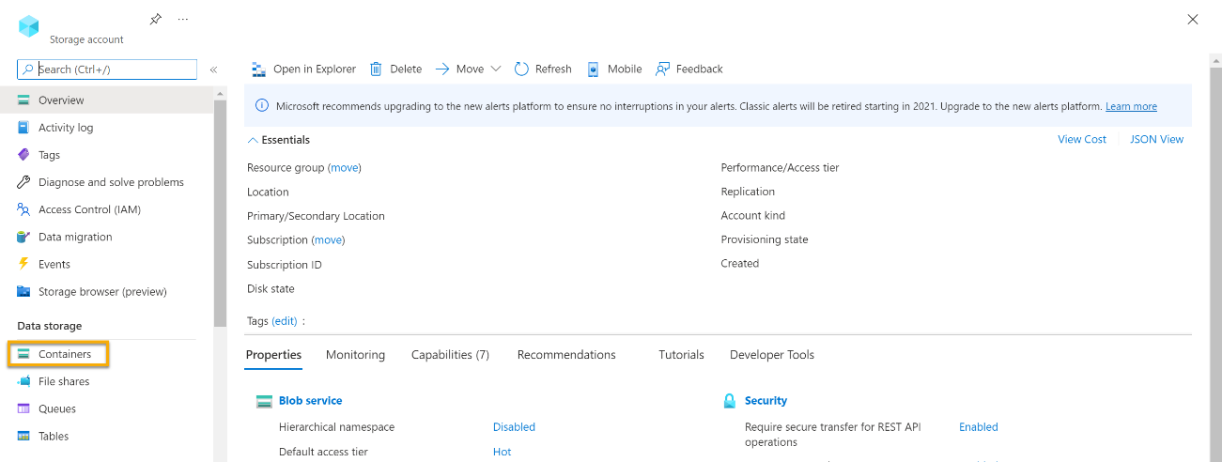](https://microsoftlearning.github.io/mslearn-ai-fundamentals/Instructions/Labs/media/create-cognitive-search-solution/storage-blob-1.png)

1. Selecione **+ Contêiner** . Um painel será aberto no seu lado direito.
2. Insira as seguintes configurações e clique em **Criar** :
   * **Nome** : coffee-reviews
   * **Nível de acesso público** : Contêiner (acesso de leitura anônimo para contêineres e blobs)
   * **Avançado** : *sem alterações* .
3. Em uma nova aba do navegador, baixe as [avaliações de café compactadas](https://aka.ms/mslearn-coffee-reviews) de https://aka.ms/mslearn-coffee-reviewse extraia os arquivos para a pasta *de avaliações* .
4. No portal do Azure, selecione o contêiner *coffee-reviews* . No contêiner, selecione **Carregar** .

[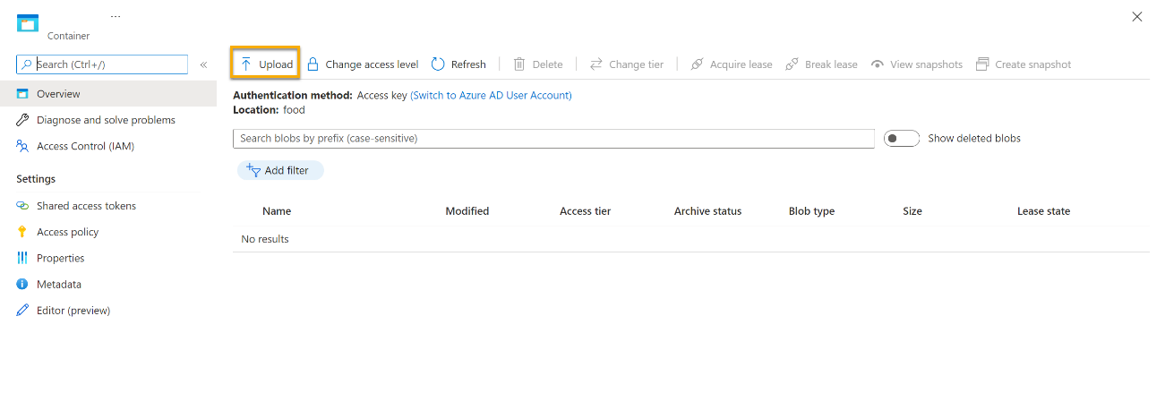](https://microsoftlearning.github.io/mslearn-ai-fundamentals/Instructions/Labs/media/create-cognitive-search-solution/storage-blob-3.png)

1. No painel **Carregar blob** , selecione **Selecionar um arquivo** .
2. Na janela do Explorer, selecione **todos** os arquivos na pasta de *avaliações* , selecione **Abrir** e, em seguida, selecione **Carregar** .

[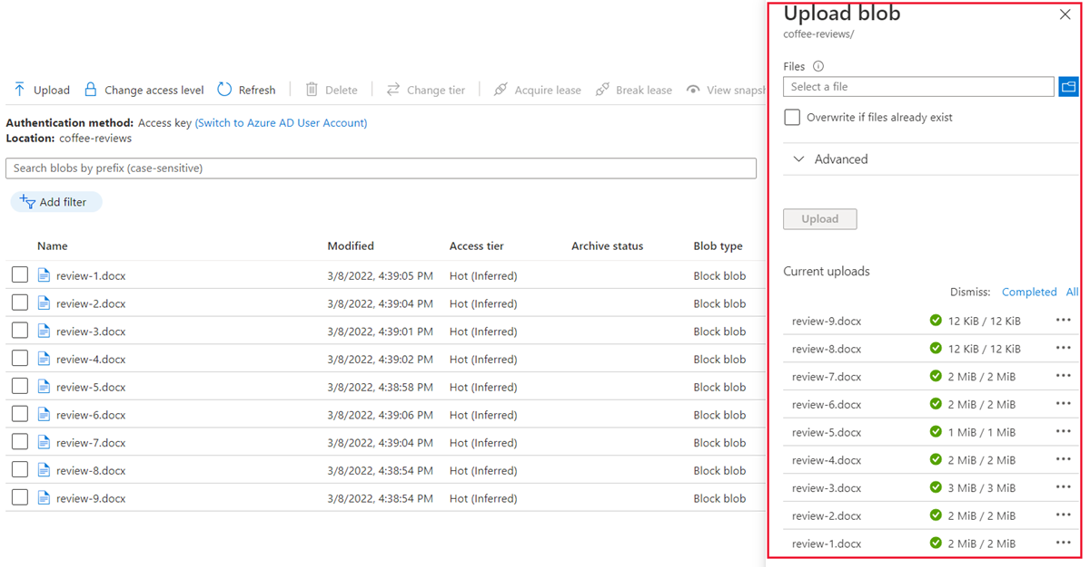](https://microsoftlearning.github.io/mslearn-ai-fundamentals/Instructions/Labs/media/create-cognitive-search-solution/6a-azure-container-upload-files.png)

1. Após a conclusão do upload, você pode fechar o painel **"Upload de blobs"** . Seus documentos agora estão no contêiner de armazenamento *"coffee-reviews"* .

Indexar os documentos

Depois de armazenar os documentos, você pode usar a Pesquisa de IA do Azure para extrair insights dos documentos. O portal do Azure fornece um *assistente para Importação de Dados* . Com este assistente, você pode criar automaticamente um índice e um indexador para fontes de dados compatíveis. Você usará o assistente para criar um índice e importar seus documentos de pesquisa do armazenamento para o índice da Pesquisa de IA do Azure.

1. No portal do Azure, navegue até o recurso do Azure AI Search. Na página **Visão geral** , selecione **Importar dados** .

[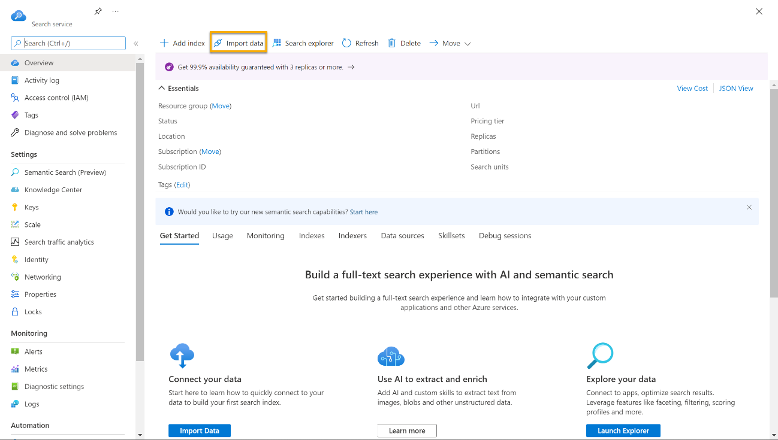](https://microsoftlearning.github.io/mslearn-ai-fundamentals/Instructions/Labs/media/create-cognitive-search-solution/azure-search-wizard-1.png)

1. Na página **Conectar aos seus dados** , na lista **Fonte de Dados** , selecione **Armazenamento de Blobs do Azure** . Preencha os detalhes do repositório de dados com os seguintes valores:
   * **Fonte de dados** : Armazenamento de Blobs do Azure
   * **Nome da fonte de dados** : coffee-customer-data
   * **Dados a extrair** : Conteúdo e metadados
   * **Modo de análise** : Padrão
   * **Cadeia de conexão** : *Selecione **"Escolher uma conexão existente"** . Selecione sua conta de armazenamento, selecione o contêiner **"coffee-reviews"** e clique em " **Selecionar"** .
   * **Autenticação de identidade gerenciada** : Nenhuma
   * **Nome do contêiner** : *esta configuração é preenchida automaticamente depois que você escolhe uma conexão existente* .
   * **Pasta Blob** : *deixe em branco* .
   * **Descrição** : Avaliações das cafeterias Fourth Coffee.
2. Selecione **Próximo: Adicionar habilidades cognitivas (opcional)** .
3. Na seção **Anexar serviços de IA** , selecione seu recurso de serviços de IA do Azure.
4. Na seção **Adicionar enriquecimentos** :
   * Altere o **nome do Skillset** para **coffee-skillset** .
   * Marque a caixa de seleção **Habilitar OCR e mesclar todo o texto no campo merged_content** .

**Observação:** é importante selecionar **Ativar OCR** para ver todas as opções de campo enriquecidas.

* + Certifique-se de que o **campo Dados de origem** esteja definido como **merged_content** .
  + Altere o **nível de granularidade de enriquecimento** para **Páginas (blocos de 5.000 caracteres)** .
  + Não selecione *Habilitar enriquecimento incremental*
  + Selecione os seguintes campos enriquecidos:

| Habilidade cognitiva | Parâmetro | Nome do campo |
| --- | --- | --- |
| Extrair nomes de locais |  | localizações |
| Extrair frases-chave |  | frases-chave |
| Detectar sentimento |  | sentimento |
| Gerar tags a partir de imagens |  | Etiquetas de imagem |
| Gerar legendas a partir de imagens |  | legenda da imagem |

1. Em **Salvar enriquecimentos em um armazenamento de conhecimento** , selecione:
   * Projeções de imagens
   * Documentos
   * Páginas
   * Frases-chave
   * Entidades
   * Detalhes da imagem
   * Referências de imagem

**Observação:** Um aviso solicitando uma **sequência de conexão de conta de armazenamento** é exibido.

[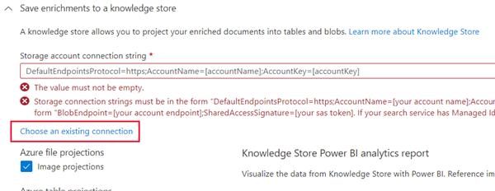](https://microsoftlearning.github.io/mslearn-ai-fundamentals/Instructions/Labs/media/create-cognitive-search-solution/6a-azure-cognitive-search-enrichments-warning.png)

1. Selecione **"Escolher uma conexão existente"** . Selecione a conta de armazenamento que você criou anteriormente.
   * Clique em **+ Contêiner** para criar um novo contêiner chamado **knowledge-store** com o nível de privacidade definido como **Privado** e selecione **Criar** .
   * Selecione o contêiner **de armazenamento de conhecimento** e clique em **Selecionar** na parte inferior da tela.
2. Selecione **Projeções de blobs do Azure: Documento** . Uma configuração para *Nome do contêiner* com o contêiner *de armazenamento de conhecimento* preenchido automaticamente é exibida. Não altere o nome do contêiner.
3. Selecione **Próximo: Personalizar índice de destino** . Altere o **nome do índice** para **coffee-index** .
4. Certifique-se de que a **Chave** esteja definida como **metadata_storage_path** . Deixe **o nome do Sugeridor** em branco e **o Modo de Pesquisa** preenchido automaticamente.
5. Revise as configurações padrão dos campos de índice. Selecione **"filtrável"** para todos os campos já selecionados por padrão. Os nomes dos campos que precisam ser marcados como *filtráveis* ​​incluem: conteúdo, locais, frases-chave, sentimento, conteúdo mesclado, texto, layoutText, imageTags, imageCaption.

[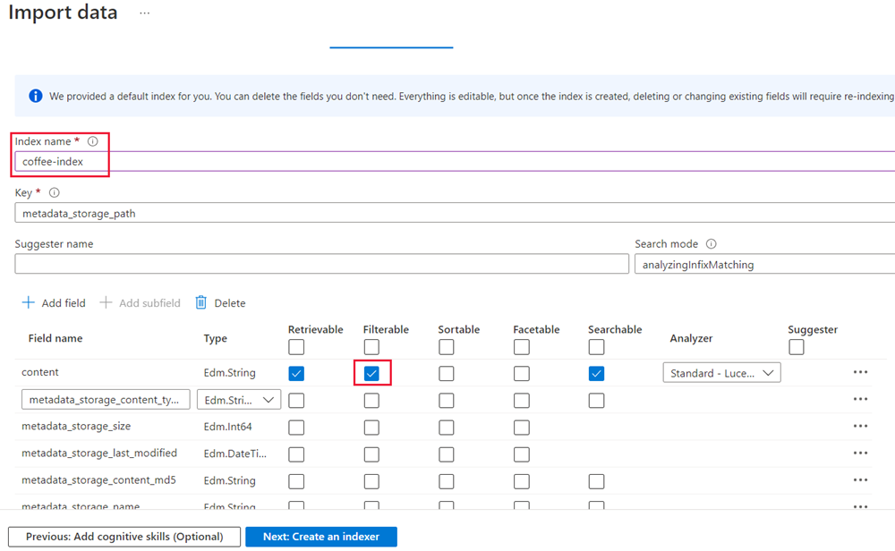](https://microsoftlearning.github.io/mslearn-ai-fundamentals/Instructions/Labs/media/create-cognitive-search-solution/6a-azure-cognitive-search-customize-index.png)

1. Selecione **Avançar: Criar um indexador** .
2. Altere o **nome do indexador** para **coffee-indexer** .
3. Deixe a **programação** definida como **Uma vez** .
4. Expanda as **opções avançadas** . Certifique-se de que a opção **Chaves de Codificação Base-64** esteja selecionada, pois as chaves de codificação podem tornar o índice mais eficiente.
5. Selecione **Enviar** para criar a fonte de dados, o conjunto de habilidades, o índice e o indexador. O indexador é executado automaticamente e executa o pipeline de indexação, que:
   * Extrai os campos de metadados do documento e o conteúdo da fonte de dados.
   * Executa o conjunto de habilidades cognitivas para gerar campos mais enriquecidos.
   * Mapeia os campos extraídos para o índice.
6. Retorne à página de recursos do Azure AI Search. No painel esquerdo, em **Gerenciamento de Pesquisa** , selecione **Indexadores . Selecione o coffee-indexer** recém-criado . Aguarde um minuto e selecione **↻ Atualizar** até que o **Status** indique sucesso.
7. Selecione o nome do indexador para ver mais detalhes.

[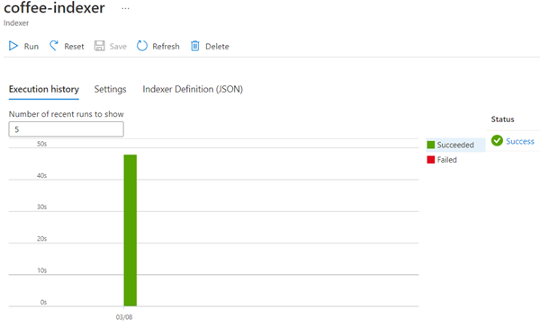](https://microsoftlearning.github.io/mslearn-ai-fundamentals/Instructions/Labs/media/create-cognitive-search-solution/6a-search-indexer-success.png)

Consultar o índice

Use o Explorador de Pesquisa para escrever e testar consultas. O Explorador de Pesquisa é uma ferramenta integrada ao portal do Azure que oferece uma maneira fácil de validar a qualidade do seu índice de pesquisa. Você pode usar o Explorador de Pesquisa para escrever consultas e revisar resultados em JSON.

1. Na página *Visão geral* do serviço de pesquisa , selecione **Explorador de pesquisa** na parte superior da tela.

[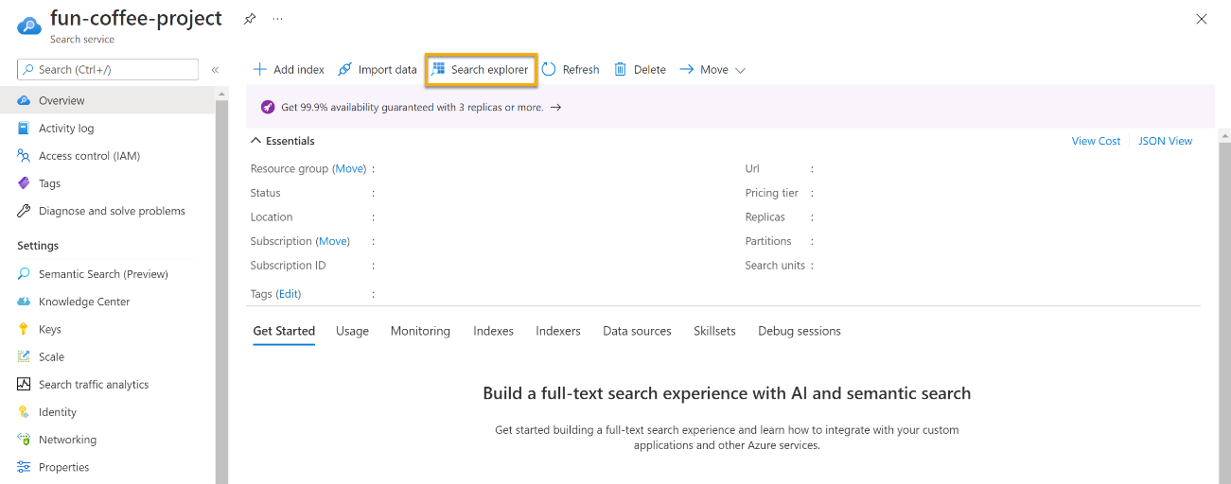](https://microsoftlearning.github.io/mslearn-ai-fundamentals/Instructions/Labs/media/create-cognitive-search-solution/5-exercise-screenshot-7.png)

1. Observe que o índice selecionado é o *índice de café* que você criou. Abaixo do índice selecionado, altere a *visualização* para **JSON** .

[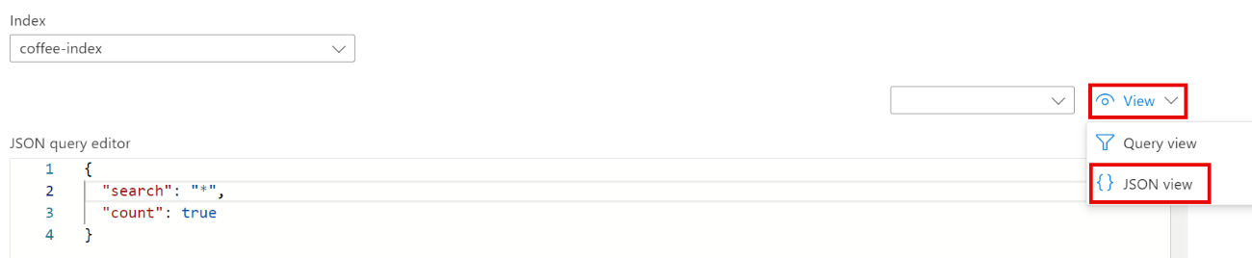](https://microsoftlearning.github.io/mslearn-ai-fundamentals/Instructions/Labs/media/create-cognitive-search-solution/search-explorer-query.png)

No campo **editor de consulta JSON** , copie e cole:

códigoCópia

{

"search": "*",

"count": true

}

1. Selecione **Pesquisar** . A consulta de pesquisa retorna todos os documentos no índice de pesquisa, incluindo uma contagem de todos os documentos no campo **@odata.count** . O índice de pesquisa deve retornar um documento JSON contendo os resultados da pesquisa.
2. Agora vamos filtrar por localização. No campo **do editor de consulta JSON** , copie e cole:

códigoCópia

{

"search": "locations:'Chicago'",

"count": true

}

1. Selecione **Pesquisar** . A consulta pesquisa todos os documentos no índice e filtra por avaliações com localização em Chicago. Você deverá ver 3no @odata.countcampo.
2. Agora vamos filtrar por sentimento. No campo **do editor de consulta JSON** , copie e cole:

códigoCópia

{

"search": "sentiment:'negative'",

"count": true

}

1. Selecione **Pesquisar** . A consulta pesquisa todos os documentos no índice e filtra as avaliações com sentimento negativo. Você deverá ver 1no @odata.countcampo.

**Observação:** veja como os resultados são classificados por @search.score. Esta é a pontuação atribuída pelo mecanismo de busca para mostrar o quão próximos os resultados correspondem à consulta fornecida.

1. Um dos problemas que talvez queiramos resolver é o motivo de certas avaliações. Vamos analisar as frases-chave associadas à avaliação negativa. O que você acha que pode ser a causa da avaliação?

Revise o repositório de conhecimento

Vamos ver o poder do repositório de conhecimento em ação. Ao executar o *assistente de importação de dados* , você também criou um repositório de conhecimento. Dentro dele, você encontrará os dados enriquecidos extraídos pelas habilidades de IA, que persistem na forma de projeções e tabelas.

1. No portal do Azure, navegue de volta para sua conta de armazenamento do Azure.
2. No painel de menu à esquerda, selecione **Contêineres** . Selecione o contêiner **de armazenamento de conhecimento .**

[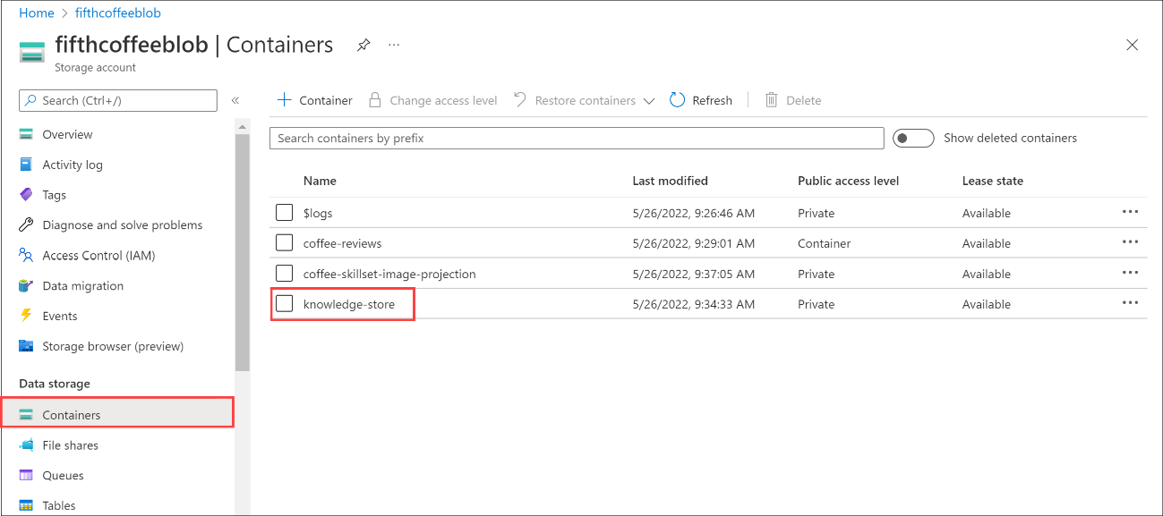](https://microsoftlearning.github.io/mslearn-ai-fundamentals/Instructions/Labs/media/create-cognitive-search-solution/knowledge-store-blob-0.png)

1. Você verá uma lista de pastas. Há uma pasta para todos os metadados de cada documento de revisão. **Selecione qualquer uma das pastas** . Dentro da pasta, clique no arquivo **objectprojection.json** .

[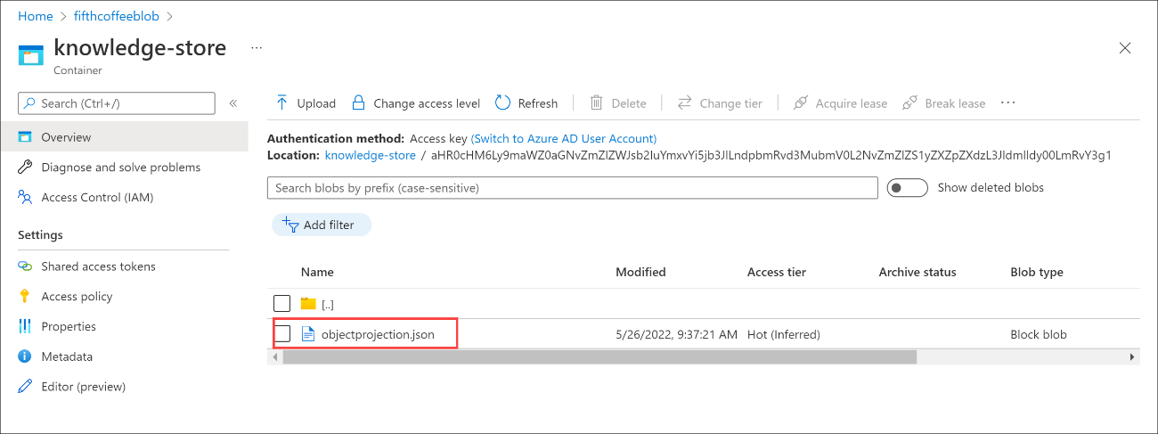](https://microsoftlearning.github.io/mslearn-ai-fundamentals/Instructions/Labs/media/create-cognitive-search-solution/knowledge-store-blob-1.png)

1. Selecione **Editar** para ver o JSON produzido para um dos documentos do seu armazenamento de dados do Azure.

[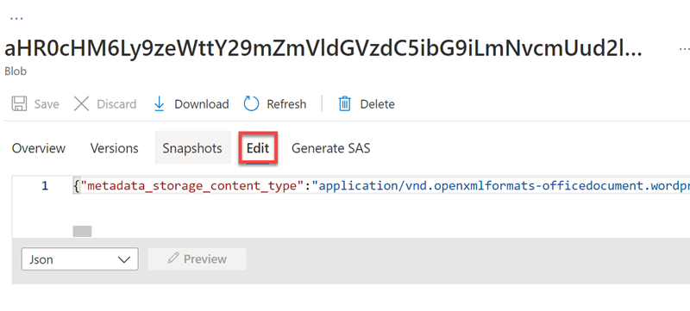](https://microsoftlearning.github.io/mslearn-ai-fundamentals/Instructions/Labs/media/create-cognitive-search-solution/knowledge-store-blob-2.png)

1. Selecione a trilha de navegação do blob de armazenamento no canto superior esquerdo da tela para retornar aos *Contêineres* da conta de armazenamento .

[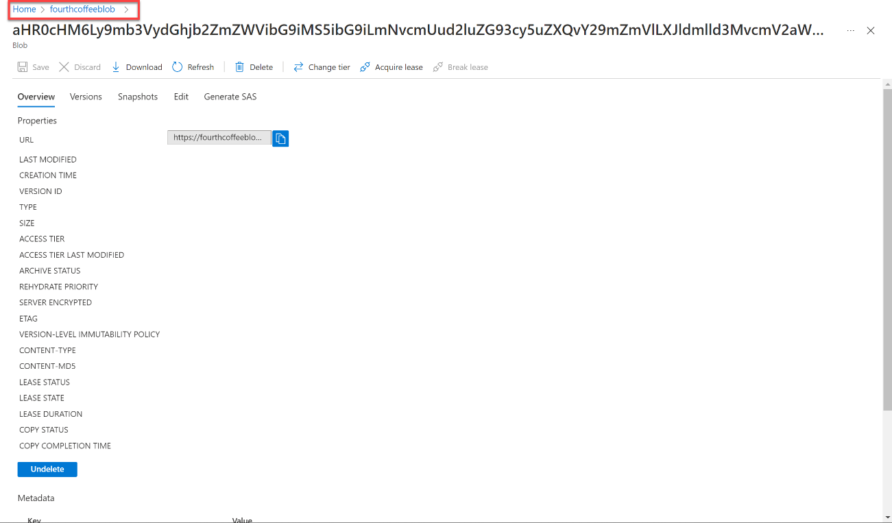](https://microsoftlearning.github.io/mslearn-ai-fundamentals/Instructions/Labs/media/create-cognitive-search-solution/knowledge-store-blob-4.png)

1. Em *Contêineres* , selecione o contêiner *coffee-skillset-image-projection* . Selecione qualquer um dos itens.

[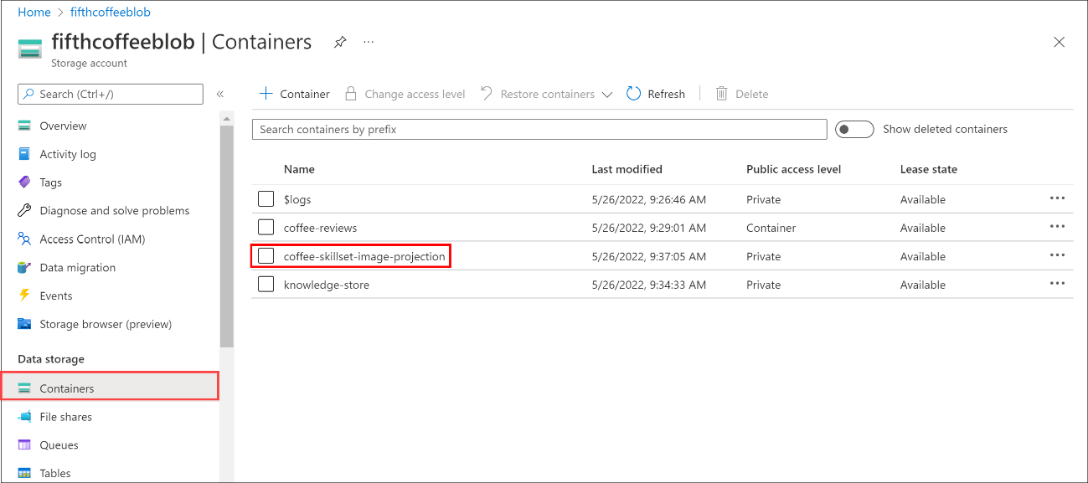](https://microsoftlearning.github.io/mslearn-ai-fundamentals/Instructions/Labs/media/create-cognitive-search-solution/knowledge-store-blob-5.png)

1. Selecione qualquer um dos arquivos *.jpg* . Selecione **Editar** para ver a imagem armazenada no documento. Observe como todas as imagens dos documentos são armazenadas dessa maneira.

[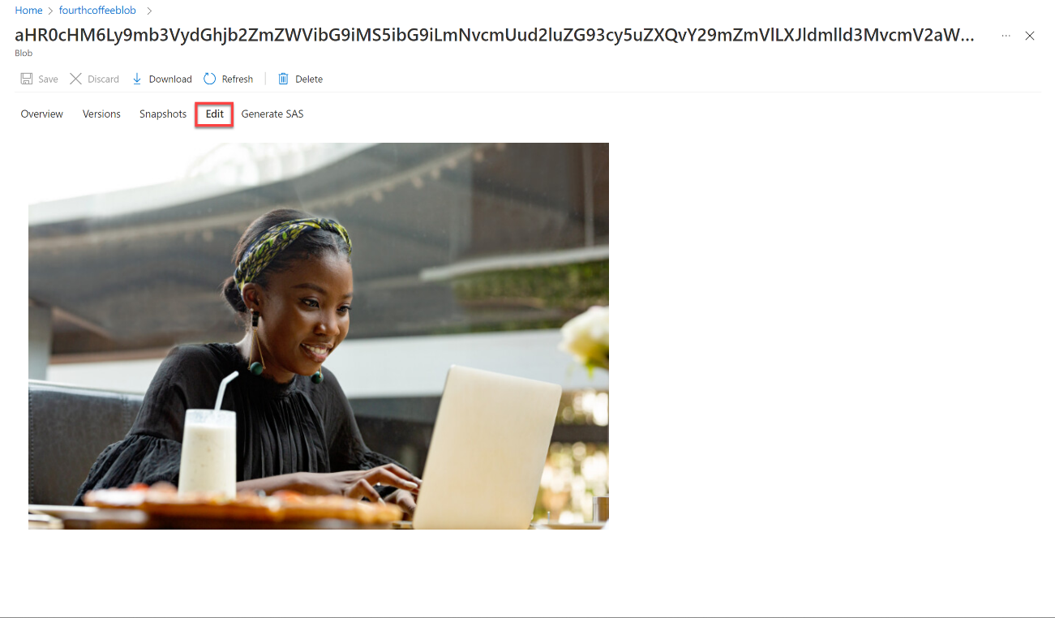](https://microsoftlearning.github.io/mslearn-ai-fundamentals/Instructions/Labs/media/create-cognitive-search-solution/knowledge-store-blob-3.png)

1. Selecione a trilha de navegação do blob de armazenamento no canto superior esquerdo da tela para retornar aos *Contêineres* da conta de armazenamento .
2. Selecione **Navegador de armazenamento** no painel esquerdo e selecione **Tabelas** . Há uma tabela para cada entidade no índice. Selecione a tabela *coffeeSkillsetKeyPhrases* .

Observe as frases-chave que a loja de conhecimento conseguiu capturar do conteúdo das avaliações. Muitos dos campos são chaves, então você pode vincular as tabelas como um banco de dados relacional. O último campo mostra as frases-chave que foram extraídas pelo conjunto de habilidades.